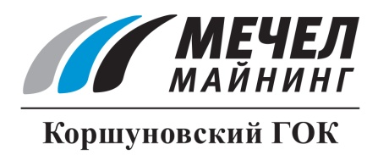

НА КОРШУНОВСКОМ ГОКЕ ОТРЕМОНТИРОВАЛИ ВЫСОКОПРОИЗВОДИТЕЛЬНЫЙ ЭКСКАВАТОР

Железногорск-Илимский, Россия – 14 июня 2016 г. – На Рудногорском руднике ОАО «Коршуновский ГОК» (входит в Группу «Мечел») после ремонта введен в строй высокопроизводительный экскаватор Liebheer-R 9250.
Liebheer-R 9250 – один из самых больших экскаваторов на Рудногорском руднике. Его главное преимущество – способность работать на обводненных горизонтах, обеспечивая бесперебойную добычу руды.
Обычно ремонт столь сложной импортной техники проводится работниками специализированных сервисных организаций. Однако в данном случае в целях экономии времени было принято решение устранить неисправность собственными силами. После детальной проверки стало понятно, что вышел из строя гидроцилиндр поворота ковша. Неисправный узел был демонтирован и направлен в ремонтно-электромеханический цех предприятия.
Начальник участка по ремонту гидравлических машин Сергей Садовой отметил, что в процессе выполнения работ специалистам пришлось проявить немалую изобретательность: «При разборке гидроцилиндра выяснилось, что завод-изготовитель на новой машине изменил конфигурацию поршня. Пришлось искать новые методы работы». Тем не менее, ремонт был выполнен оперативно, восстановленный гидроцилиндр был отправлен на Рудногорский рудник, после чего экскаватор был снова запущен в работу.
ОАО «Коршуновский ГОК»
Сергей Кулыгин

